Temat: Wizyta u lekarza. Wygląd zewnętrzny

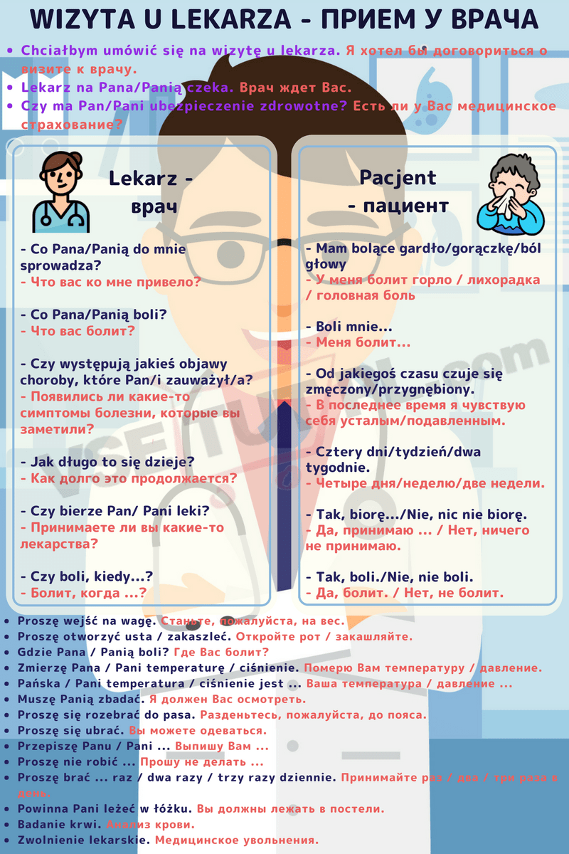
Основні фрази і слова, які можуть знадобитися під час візиту до лікаря польською мовою:
- musisz iść do lekarza – ти повинен піти до лікаря
- Chciałbym umówić się na wizytę u lekarza - я хочу домовитися про візит до лікаря
- Chciałbym porozmawiać z lekarzem - я хочу поговорити з лікарем
- Lekarz na Pana/Panią czeka – Лікар чекає на Вас
- Czy ma Pan/Pani ubezpieczenie zdrowotne? – Чи є у Вас медичне страхування?
- Proszę wejść na wagę. - Станьте, будь ласка, на ваги.
- Proszę otworzyć usta/zakaszleć. - Відкрийте рот / Прокашляйтесь
- Gdzie Pana/Panią boli? – Де у Вас болить?
- Zmierzę Pana/Pani temperaturę/ciśnienie. - Виміряю Вам температуру / тиск.
- Pańska/Pani temperatura/ciśnienie jest... - Ваша температура / тиск є ...
- Muszę Panią zbadać. - Я повинен Вас оглянути.
- Proszę się rozebrać do pasa. - Роздягніться, будь ласка, до пояса.
- Proszę się ubrać. - Ви можете одягатися.
- Przepiszę Panu/Pani... - Випишу Вам ...
- Proszę nie robić... - Прошу не робити ...
- Proszę brać... raz/dwa razy/trzy razy dziennie. - Приймайте раз / два / три рази в день.
- Powinna Pani leżeć w łóżku. - Ви повинні лежати в ліжку.
- Badanie krwi. - Аналіз крові.
- Zwolnienie lekarskie. - медичне звільнення.
- Będzie Pan/Pani musiał/a spotkać się z lekarzem specjalistą. – Ви повинні зустрітися з лікарем-фахівцем.
- Powinien Pan/Powinna Pani przestać palić. – Ви повинні перестати палити.
- Powinien Pan/Powinna Pani być bardziej aktywny/a. - Ви повинні бути більш активним (ою).
- Musi Pani zostać tydzień w domu. – Ви повинні залишитися вдома на тиждень.
- lekarstwo - ліки
- pigułka - таблетка
- recepta - рецепт
- strzykawka - шприц
- syrop - сироп
- wirusy - віруси
- bakterie – бактерії

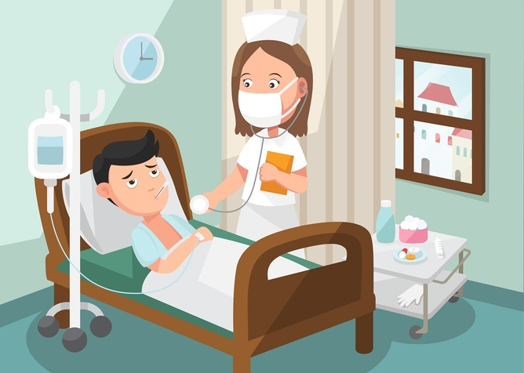

Wizyta u lekarza – візит до лікаря. Діалог польською мовою
Lekarz: Dzień dobry, co Pana/Panią do mnie sprowadza?
Pacjent: Dzień dobry, mam bolące gardło/gorączkę/ból głowy.
Lekarz: Czy występują jakieś objawy choroby, które Pan/i zauważył/a?
Pacjent: Od jakiegoś czasu czuje się zmęczony/przygnębiony.
Lekarz: Jak długo to się dzieje?
Pacjent: Cztery dni/tydzień/dwa tygodnie.
Lekarz: Czy bierze Pan/ Pani leki?
Pacjent: Tak, biorę.../Nie, nic nie biorę.
Lekarz: Czy boli, kiedy...?
Pacjent: Tak, boli./Nie, nie boli.
Lekarz: Muszę Panią/Pana zbadać. Proszę otworzyć usta/zakaszleć. Zmierzę Pana/Pani temperaturę/ciśnienie.
Lekarz: Zachorowaliście na grypę. Przepiszę Panu/Pani... Proszę brać... raz/dwa razy/trzy razy dziennie.
Pacjent: Dobrze, dziękuję.

CHOROBY

- alergia, uczulenie - алергія
- angina – ангіна
- astma – астма
- bezsenność – безсоння
- choroba umysłowa - психічні захворювання
- cukrzyca – діабет
- częstoskurcz, tachykardia – тахікардія
- depresja – депресія
- epidemia – епідемія
- epilepsja; padaczka – епілепсія
- gruźlica - туберкульоз
- grypa - грип
- infekcja - інфекція
- kamica nerkowa – каміння в нирках
- migrena - мігрень
- niestrawność - розлад шлунку
- poparzenia; oparzenia - опіки
- przeziębić się - застудитися
- przeziębienie - застуда
- udar mózgu - інсульт
- udar słoneczny - сонячний удар
- wrzody żołądka - виразка шлунку
- wstrząs mózgu - струс мозку
- zapalenie oskrzeli - бронхіт
- zapalenie płuc -пневмонія
- zapalenie spojówek - кон'юнктивіт
- zatrucie pokarmowe - харчове отруєння
- zawał - інфаркт
- złamanie - перелом
- zwichnięcie – вивих

Dolegliwości - скарги і симптоми польською мовою

- biegunka - діарея
- ból - біль
- ból brzucha - біль в животі
- ból pleców - біль у спині
- ból zęba - зубна біль
- ból głowy - головний біль
- czkawka - гикавка
- dreszcze - озноб
- drgawki - конвульсії
- gorączka - лихоманка
- kac – похмілля
- kaszel - кашель
- katar - нежить
- kichanie - чхання
- krwawienie - кровотеча
- krwotok - крововилив
- nudności, mdłości - нудота
- omdlenie - непритомність
- rana - рана
- rozcięcie - поріз
- senność, somnolencja - сонливість
- siniak - синець
- ukąszenie - укус
- wymiotowanie - нудота
- wysypka - висип
- zmęczenie – втомленість

Części ciała człowieka – частини тіла людини польською мовою
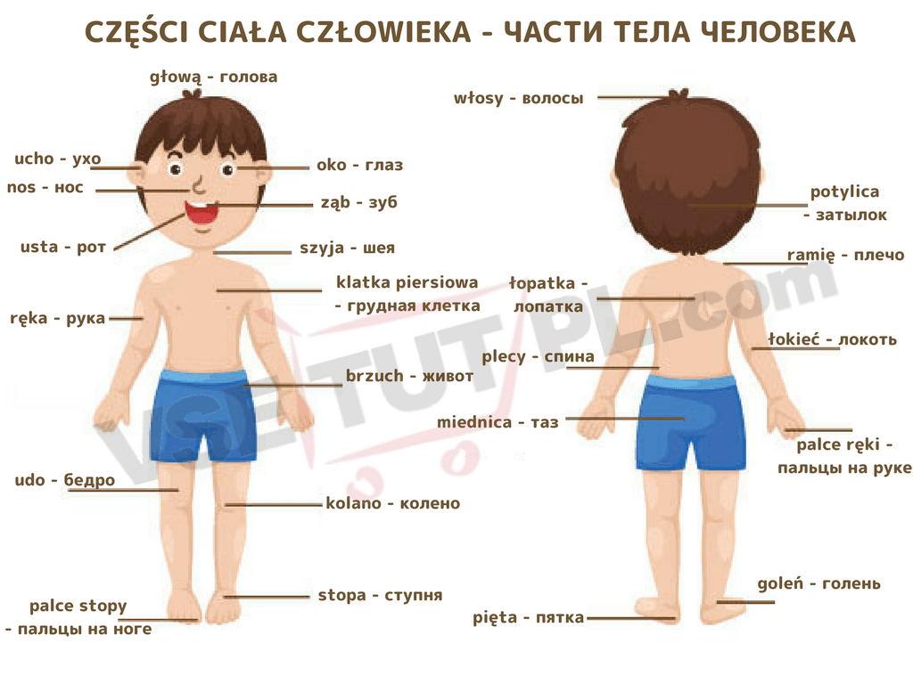

- głowa - голова
- czoło - лоб
- potylica - потилиця
- skroń - виски
- ucho - вухо
- twarz - обличчя
- oko - око
- policzek – щока
- nos - ніс
- usta - рот
- szyja - шия
- tułów - тулуб
- klatka piersiowa - грудна клітина
- pierś - груди
- brzuch - живіт
- miednica - таз
- kręgosłup - хребет
- ramię - плече
- łokieć - лікоть
- ręka - рука
- palce ręki - пальці руки
- pośladek - сідниці
- udo - стегно
- kolano - коліно
- goleń - гомілка
- stopa - ступня
- palce stopy - пальці ступні

Narządy wewnętrzne człowieka - внутрішні органи людини польською мовою

- Serce - серце
- Mózg - мозок
- Nerki - нирки
- Wątroba - печінка
- Płuca - легені
- Żołądek - шлунок
- Śledziona - селезінка
- Trzustka - підшлункова залоза
- Jelito cienkie - тонка кишка
- Jelito grube - товста кишка
- pęcherzyk żółciowy - жовчний міхур

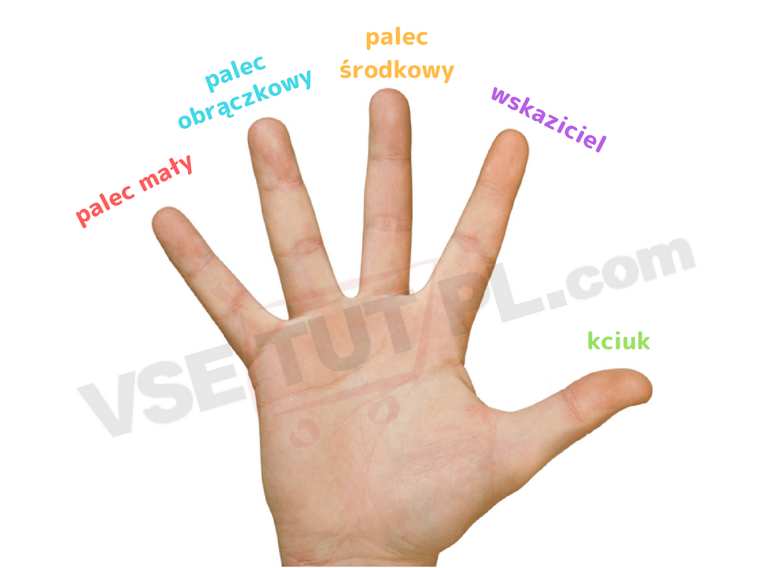

Specjalności lekarskie - лікарські спеціальності польською мовою



Назви лікарських спеціальностей польською мовою:
- Alergolog - алерголог (займається лікуванням алергії і алергічних реакцій)
- Androlog - андролог (займається лікуванням хвороб, пов'язаних з чоловічою статевою системою)
- Audiolog - аудіолог (лікар, який займається лікуванням вад слуху)
- Chirurg - хірург (фахівець з методів діагностики і хірургічного лікування захворювань і травм)
- Dermatolog / wenerolog - дерматолог / венеролог (займається лікуванням венеричних захворювань, ЗПСШ та захворювань шкіри)
- Diabetolog - діабетолог (займається діагостікой і лікуванням цукрового діабету)
- Endokrynolog - ендокринолог (займається лікуванням ендокринних залоз: щитовидної, надниркових залоз і гіпофіза)
- Gastrolog - гасторолог (займається лікуванням шлунково-кишкового тракту людини)
- Genetyk - генетик (займається діагностикою та лікуванням хвороб на генетичному рівні)
- Geriatra - гератр (займається лікування хвороб у людей похилого віку)
- Ginekolog - гінеколог (лікар, який займається лікуванням хвороб жіночої статевої системи, а також веденням вагітності і пологів)
- Hematolog - гематолог (фахівець, який займається порушеннями в системі кровотворення)
- Immunolog - імунолог (займається лікуванням імунної системи)
- Internista - терапевт (лікар, який спеціалізується на виявленні, лікуванні, профілактиці внутрішніх хвороб)
- Kardiolog - кардіолог (займається захворюваннями серцево-судинної системи людини)
- Laryngolog - ларинголог (лікар, який займається лікуванням захворювань горла і гортані)
- Logopeda - логопед (займається лікуванням порушення мови)
- Neonatolog - неонатолог (займається діагностикою та лікуванням новонароджених і немовлят)
- Neurochirurg - нейрохірург (займається діагностикою, лікуванням і профілактикою порушень центральної і периферичної нервової системи)
- Neurolog - невролог (лікар, який займається захворюваннями центральної і периферичної нервової системи)
- Okulista - окуліст, офтальмолог (фахівець, який займається діагностикою та лікуванням різного типу захворювань, що стосуються органів зору)
- Onkolog - онколог (лікар, який займається діагностикою та лікуванням новоутворень)
- Ortopeda - ортопед (займається діагностикою та лікуванням деформацій і порушень функцій кістково-м'язової системи)
- Pediatra - педіатр (лікар, який займається обстеженням і лікуванням дітей)
- Stomatolog - стоматолог (займається лікуванням зубів і ротової порожнини)
- Urolog - уролог (лікує захворювання сечостатевої системи людини)

Zawody – Професії


- Inżynier – Інженер
- Księgowy – Бухгалтер
- Stolarz – Столяр
- Sprzedawca – Продавець
- Pielęgniarka – Медсестра
- Fryzjer – Перукар
- Malarz – Художник
- Aktor – Актор
- Śpiewak – Співак
- Weterynarz – Ветеринар
- Naukowiec – Вчений
- Strażak – Пожежний
- Ochroniec – Охоронець
- Prawnik – Юрист
- Policjant – Поліцейський
- Celnik – Митник
- Lotnik – Пілот
- Tancerz – Танцюрист
- Adwokat – Адвокат
- Sędzia – Суддя
- Tłumacz – Перекладач
- Marynarz – Моряк
- Pisarz - Письменник
- Szwaczka – Швачка
- Rolnik – Фермер
- Architekt – Архітектор
- Muzyk – Музикант
- Fotograf – Фотограф
- Kierowca – Водій
- Prezydent – Президент
- Minister – Міністр
- Nauczyciel – Вчитель
- Wykładowca – Викладач
- Lekarz – Лікар
- Kelner – Офіціант
- Urzędnik – Чиновник
- Dentysta – Стоматолог
- Dziennikarz – Журналіст
- Student – Студент
- Przedsiębiorca – Підприємець
- Gospodyni domowa - Домашня господиня
- Bezrobotny – Безробітний
- Emeryt – Пенсіонер

POWTARZAMY!
Zadanie 1. Uzupełnij poniższe zdania.
Jestem zachwycony (serialem) ……………….., który obejrzałem wczoraj w nocy.
To była moja ulubiona brazylijska telenowela.
Rano spotkałem się z (moja dziewczyna) ………………… …………………… .
Powiedziała, że widziała się ze (szwagier) …………………………… Włodka, który chce
pójść jutro do opery. Szwagier Włodka ma romans z (Kasia) …………….., więc i ona pójdzie
z (Włodek) …………………….. na koncert. Brat Włodka – Karol, czyli mój najlepszy
przyjaciel, jest obecnie samotny, więc i on pójdzie do opery. Moja dziewczyna dowiedziała
się również, że Karol ma romans z (Irena) ……………………… . Irena zawsze miała dużo
koleżanek. Jedna z nich – Sabina niedawno zapoznała się z moim (brat) ………………….
(Franklin) ………………………. . Oboje uznali, że mają ochotę pójść do opery. Babcia
mojej sąsiadki – Apolonia – powiedziała Irenie w sekrecie, że chciałaby pójść z moim
(przyjaciel) ……………………….. (Karol) …………………….. na randkę, bo od dawna mu
się podoba. Pani Apolonia ma dobre stosunki z (synowa) …………………….. mojej cioci,
więc wspólnie postanowiły pójść z nami do opery. Synowa mojej cioci nie chce iść ze swoim
(mąż) ……………., ale za to chętnie wybrałaby się z (kuzyn) …………………. mojej
nauczycielki, którego poznała ostatnio w windzie, jednak wszyscy mówią, że flirtuje
ze (sprzedawczyni) ………………………….. z kiosku, którą poznał na imprezie mojej cioci
Teresy. Niestety Teresa pokłóciła się 5 lat temu ze (szwagier Włodka) ………………………
………………………….., podejrzewając go o romans z (kuzyn mojej nauczycielki)
…………………… ……………… …………………………… . Szwagier Włodka twierdzi,
że to nie prawda, gdyż wówczas był z (moja siostra) …………………………………. . Moja
siostra kategorycznie temu zaprzecza, gdyż od 18 roku życia jest z moim (przyjaciel)
…………………………. (Karolem) ……………………. . Sprzedawczyni z kiosku to
siostrzenica Ireny, więc będzie zazdrosna, że Irena pójdzie do opery z moim najlepszym
(przyjaciel) …………………………. (Karol) ………………………. . Córka Franklina –
Tamara – nie chce zostać sama w domu, więc zapewne pójdzie z (ojciec) ………………….. .
Moja dziewczyna twierdzi, że kuzyn mojej nauczycielki na pewno jej się spodoba, jednak on
tak naprawdę chce pójść z (pani Apolonia) ………………………………………………. .
Wygląda więc na to, że pójdziemy do opery wszyscy razem. Chyba mam ochotę
na kolejny odcinek opery mydlanej ☺
Zadanie 2. Przeczytaj i przetłumacz dialog.
Bartosz: Przepraszam, jak dojść na najbliższą pocztę?
przechodzień: Najbliższa poczta nie jest zbyt blisko. Znajduje się na ulicy Polnej i trzeba
tam pojechać tramwajem.
B: Którym tramwajem?
p: Tramwajem numer 24. Pójdzie pan prosto, a na skrzyżowaniu ze światłami skręci pan w
prawo. Tam znajduje się przystanek. Proszę jechać „dwudziestką czwórką” w kierunku
Osobowic.
B: Trzeba się przesiadać?
p: Nie. Tramwaj dojeżdża tam bezpośrednio. Wysiądzie pan na pętli. Proszę nie zapomnieć
kupić najpierw biletu – może go pan nabyć w kiosku, w sklepie lub automacie na
przystanku, a w tramwaju proszę go skasować.
B: Ile kosztuje bilet normalny?
p: 1,20 zł [złoty dwadzieścia], a ulgowy jest dwa razy tańszy.
B. Dziękuję uprzejmie.
15 minut później…
B: Przepraszam, którędy na pocztę?
p: Tamtędy. Proszę iść prosto, aż minie pan 2 skrzyżowania. Tam zobaczy pan duże rondo.
Na rondzie proszę skręcić w lewo i przejść jeszcze kawałek, aż zobaczy pan sklep mięsny.
Na prawo od sklepu są wysokie, strome schody, które prowadzą na pocztę.
Jesteśmy teraz na ul. Parkowej, a musi pan dojść na ulicę Stefana Jaracza.
B: Dziękuję bardzo!
p: Nie ma za co. Powodzenia!

Zapamiętaj!
WIEDZIEĆ / ZNAĆ
Czasownik wiedzieć oznacza, że ktoś ma na jakiś temat wiedzę.
Wiem o tobie wszystko _ Mam pełną wiedzę o tobie.
Wiem, gdzie teraz mieszka Karol _ Mam wiedzę nt. miejsca zamieszkania Karola.
Czasownik znać oznacza, że ktoś jest zaznajomiony w znacznym zakresie z czymś / kimś.
Znam Maćka już 2 lata _ Poznałem Maćka 2 lata temu.
Znam tę książkę bardzo dobrze. _ Zaznajomiłem się z tą książką (wiem, jaka jest jej treść).
Zadanie 3. Wybierz odpowiednią formę.
• Jestem weterynarzem, więc wiem / znam, jak leczyć zwierzęta.
• Wiem / znam, że jesteś dobrym człowiekiem, ale muszę to zrobić.
• Wiem / znam to miasto, bo tu się urodziłem.
• Zaufam ci, bo wiem / znam cię od dziecka.
• Zaufam ci, bo wiem / znam, że nikomu o tym nie powiesz.
• Wiesz / znasz, jak naprawia się samochody?
• Wiesz / znasz Mariolkę?
• Policjanci wiedzą / znają prawo.
• Strażacy wiedzą / znają, jak gasić pożary.

Zadanie 4.
Przeczytaj dialogi i przetłumacz je.
- Halo?!
- Tak, słucham?!
- Dobry wieczór! Mówi Helga. Czy zastałam Bartka?
- Nie, niestety nie. 5 minut temu wyszedł do sklepu. Czy coś mu przekazać?
- Nie, nie trzeba. To nie jest pilna sprawa. Zadzwonię za jakiś czas.
- Dobrze…
- Dziękuję, Panie Henryku.
- Nie ma za co, Helgo.
- Do widzenia!
- Do usłyszenia!
- Halo?!
- Halo, słucham!
- Mówi Bartek Rolnicki. Czy zastałem Helgę?
- Tu nie mieszka żadna Helga. To chyba pomyłka.
- Przepraszam… Dobranoc!
- Nie ma za co. Widocznie pomylił pan którąś cyfrę przy wyborze numeru. Dobranoc!
- Tak, słucham!
- Dobry wieczór! Chciałbym zamówić pizzę.
- Dobry wieczór! Czy może pan powtórzyć? Proszę mówić głośniej.
- CHCIAŁBYM ZAMÓWIĆ PIZZĘ!
- Od razu lepiej. Jaką pizzę?
- Dużą, z bekonem i oliwkami.
- Pana godność?
- Bartosz Rolnicki.
- Na jaki adres?
- Poproszę na ul. Przyjazną 6.
- Dziękuję za złożenie zamówienia. Doręczyciel powinien być
wciągu 25 [dwudziestu pięciu] minut.
- Dziękuję. I jeszcze jedno: ładnie pani wygląda ☺
- …

Zapamiętaj!
KOMPUTER I INTERNET
Zasób leksykalny:
komputer stacjonarny, komputer przenośny (osobisty) – laptop, monitor, klawiatura,
mysz komputerowa (myszka), głośniki, mikrofon, kamera internetowa, drukarka, skaner,
ksero (kserokopiarka), urządzenie wielofunkcyjne;
twardy dysk, procesor, pamięć operacyjna, płyta główna, karta graficzna, karta muzyczna,
napęd płyt CD / DVD, nagrywarka, zasilacz, kabel, złącze / port;
pulpit, ikona, folder, plik, kosz, „mój komputer”, panel sterowania, „menu start”,
przeglądarka internetowa, adres WWW, Internet, strona internetowa, wyszukiwarka
internetowa, portal internetowy, komunikator internetowy, poczta internetowa;
program komputerowy, system operacyjny, narzędzia systemowe;
informatyk, programista, użytkownik komputera, internauta.

WAKACJE ZIMOWE
Зимова погода - pogoda zimowa
- gołoledź - ожеледь
- mróz - мороз
- wichura - заметіль
- przymrozek - заморозок
- szron - іній
- zamarznięty - замерзлий
- śnieg - сніг
- odwilż - відлига
- Śnieżyca - хуртовина
- zawieja – пурга

Зимовий відпочинок - Ferie zimowe
Зимовий одяг - Zimowe ubrania:
- Рукавиці - rękawiczki z jednym palcem
- Светер - sweter
- Шапка - czapka
- Чоботи - buty

Зимові розваги - Zimowe zabawy:
- Лід - lód
- Сніговик - bałwan
- Бурулька - sopel lodu
- Сніжок - śnieżka
- Машина для очищення снігу - odśnieżarka
- Ковзани - łyżwy
- Сани - sanki
- Лижі – narty

- Adwent - Адвент, Різдвяний піст
- Mikołajki (6 grudnia) - День св. Миколая
- Wigilia (24 grudnia) - Святвечір
- Boże Narodzenie (25 grudnia) - Різдво
- Nowy Rok (1 stycznia) – Новий рік
- Trzech Króli (6 stycznia) - Трьох Царів (Богоявлення)

Жодне свято не обходиться без певних атрибутів, тих речей, з якими ми асоціюємо це свято. Новорічні свята мають безліч таких атрибутів:
- kominek - камін
- świąteczne słodycze - святкові солодощі
- prezenty - подарунки
- choinka - Різдвяна ялинка
- piernik - пряник

Wesołych świąt! - Веселих свят!

• Składać życzenia / złożyć życzenia
Z jakiej okazji?
Z okazji (kogo? czego?): urodzin / imienin / rocznicy ślubu / Wielkanocy /
Bożego Narodzenia / Nowego Roku / narodzin
dziecka;
• Życzyć (kogo? czego?): zdrowia, szczęścia, pomyślności, pieniędzy,
sukcesów (zawodowych), radości, miłości,
spełnienia marzeń;
Wszystkiego najlepszego z okazji urodzin!
Życzę Ci: szczęścia, dużo miłości, pomyślności i wszystkiego, czego pragniesz!
Z okazji imienin, życzę Ci: zdrowia, pomyślności, sukcesów zawodowych i osobistych,
radości, zadowolenia z życia i wszystkiego, co najlepsze!

